# Scanner类--从命令行输入、输出数据

## 创建输入对象：

Scanner reader = **new** Scanner(System.*in*);

## reader对象

### next×××()

读取基本类型数据：eg: **int** obj = reader.nextInt();

nextBoolean()、nextByte()、nextShort()、nextInt()、nextLong()、nextFloat()、nextDouble()、next()

读取String（实体类、文件类型、任意类型）数据：

public String next()，public String nextLine()

next() 与 nextLine() 区别

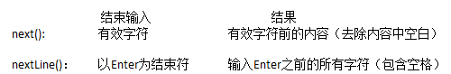

next():

1、一定要读取到有效字符后才可以结束输入。

2、对输入有效字符之前遇到的空白，next() 方法会自动将其去掉。

3、只有输入有效字符后才将其后面输入的空白作为分隔符或者结束符。next() 不能得到带有空格的字符串。

nextLine()：

1、以Enter为结束符,也就是说 nextLine()方法返回的是输入回车之前的所有字符。

2、可以获得空白。

### hasNext×××()

判断使用的类型—boolean